INDICADORES DE DESEMPENHO RELATIVOS À QUALIDADE DOS SERVIÇOS PÚBLICOS
LEI Nº 14.173/06 E LEI Nº 14.990/09

SEÇÃO VI - SERVIÇOS DE TRANSPORTE

resultados
de
2009 a 2013

sÃO PAULO, FEVEREIRO DE 2014.
INDICADORES DE DESEMPENHO RELATIVOS À QUALIDADE DOS SERVIÇOS PÚBLICOS – LEI Nº 14.173/06 e Lei nº 14.990/09.

SEÇÃO VI – SERVIÇOS DE TRANSPORTE

CONSIDERAÇÕES GERAIS

A operação do serviço de transporte coletivo público foi delegada às Concessionárias e Permissionárias, nos termos da Lei 13.241/01. Para ordenar os serviços e identificar o território para delegação, a cidade foi dividida em oito áreas de operação, circundando uma nona – a área central. Para cada área foi atribuída uma cor específica, com exceção da correspondente à área central, cuja operação é partilhada pelo conjunto de Concessionárias, utilizada para caracterização dos veículos. Por meio dessa divisão são formados e controlados os parâmetros para operação do serviço. Dessa forma, os resultados dos indicadores foram organizados considerando a divisão por Área de Operação, sendo a essas alocadas as respectivas Subprefeituras.

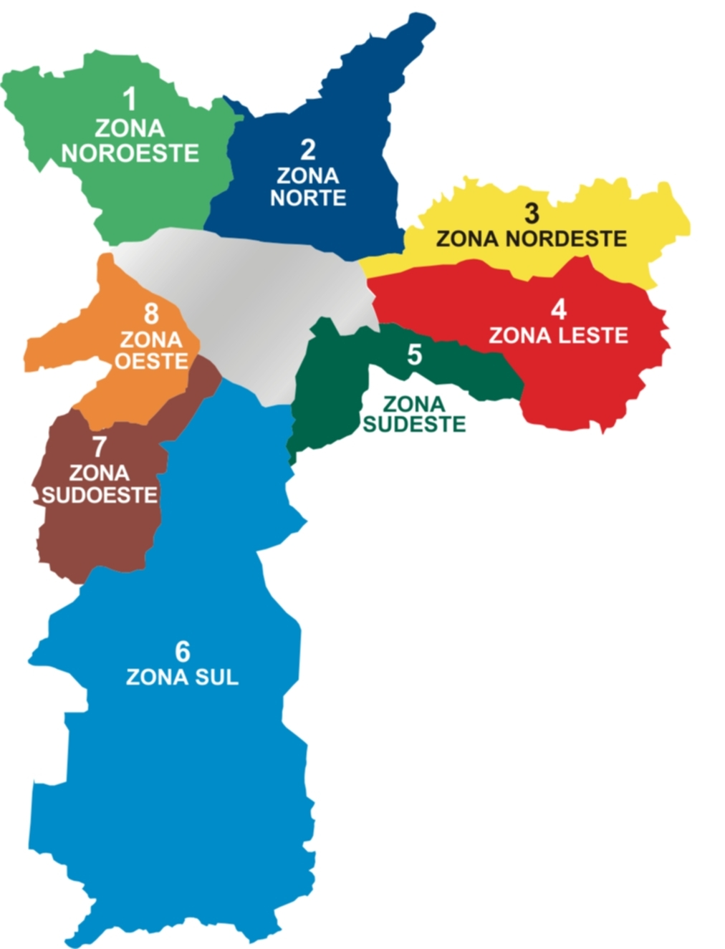
i - Tempo médio de espera nos terminais de transferência UTILIZADOS PARA O EMBARQUE DE PASSAGEIROS PARA O TRANSPORTE URBANO

Indicador Alternativo - Descrição

Para atendimento da Lei, foi apurado o Tempo Médio Realizado na Transferência dos Usuários das Linhas que Operam nos Terminais de Transferência dotados de tecnologias de monitoramento (terminais inteligentes).

Metodologia de Cálculo

O cálculo consiste na obtenção do tempo médio entre os registros dos cartões de Bilhete Único que utilizaram as linhas que operam nos Terminais monitorados, no pico manhã, na faixa horária das 6h às 8h59min.

Esse tempo é representado pela diferença entre o horário de chegada no Terminal do veículo da linha de origem até o de partida do veículo da linha de destino.

Assim, está incluído o tempo de deslocamento do ponto de desembarque até o de embarque no Terminal, como também o tempo gasto nos casos em que o usuário optou por aguardar na fila o embarque em outro veículo para sentar-se. Dessa forma, na captação dos dados que irão compor o indicador, são adotados os seguintes critérios para estabelecer o tempo máximo para embarque.

Intervalos entre Partidas da Linha | Tempo para Embarque
Superior a 15 minutos | Até 3 vezes o intervalo da linha
Entre 10 e 15 minutos | Até 4 vezes o intervalo da linha
Entre 5 e 10 minutos | Até 5 vezes o intervalo da linha
Inferior a 5 minutos | Até 6 vezes o intervalo da linha

Os dados são obtidos por meio de pesquisa de origem e destino dos usuários, sendo consideradas todas as linhas que operam em Terminal e todos os registros de Bilhete Único correspondentes.

Considerando o volume de dados envolvidos – cerca de 15 milhões de registros de GPS por dia útil, foi utilizada uma base de dados amostral. Preferencialmente, é utilizado o mês de agosto de cada ano fiscal, em razão de ser um mês não sazonal, sem feriados e de retorno das aulas, sendo selecionado o dia com maior pico de transmissão de registros de GPS.

Fontes

Horários de chegada e partida dos veículos no Terminal de Transferência: Sistema Integrado de Monitoramento – SIM, que utiliza o sistema GPS (Sistema de Posicionamento Global) para localização dos veículos, por meio do equipamento embarcado – “Automatic Vehicle Location – AVL”, que operaram efetivamente nas linhas.

Usuários que efetuaram a integração no Terminal de Transferência: Sistema de Bilhetagem Eletrônica (SBE).

Períodos Reportados

- Janeiro a dezembro de 2010.
- Janeiro a dezembro de 2011.
- Janeiro a dezembro de 2012.
- Janeiro a dezembro de 2013.

Periodicidade de Atualização

Anual.

Tendência

Decrescente. Quanto menor o tempo, melhor o resultado.

ii - Tempo médio de espera nas paradas intermediárias entre o terminal de transferência de saída e o de chegada

Indicador Alternativo - Descrição

Para atendimento da Lei, foi apurado o Tempo Médio de Espera para Embarque nos Pontos de Parada Existentes na Extensão dos Corredores Exclusivos monitorados eletronicamente.

O cálculo consiste na apuração do intervalo médio de tempo entre as partidas realizadas pelos veículos, no pico manhã, na faixa horária das 6h às 8h59min, nos dois sentidos de operação – bairro/centro e centro/bairro -, nos dias úteis, sendo abrangidas todas as linhas que operaram em mais de um quilômetro ou em toda a extensão do Corredor monitorado.

Como não é possível determinar o horário em que o usuário chega ao ponto de parada - e nessa condição tanto ele pode chegar e o veículo ter acabado de passar, como pode chegar e imediatamente embarcar, foi adotado como critério para apuração do indicador que o tempo médio de espera para embarque nas paradas corresponde à metade do intervalo médio de tempo apurado.

Fonte

Sistema Integrado de Monitoramento – SIM, que utiliza o sistema GPS (Sistema de Posicionamento Global) para localização dos veículos, por meio do equipamento embarcado – “Automatic Vehicle Location – AVL”, que operaram efetivamente nas linhas.

Períodos Reportados

- Janeiro a dezembro de 2009.
- Janeiro a dezembro de 2010.
- Janeiro a dezembro de 2011.
- Janeiro a dezembro de 2012.
- Janeiro a dezembro de 2013.

Periodicidade de Atualização

Anual.

Tendência

Decrescente. Quanto menor o tempo, melhor o resultado.

III - TEMPO MÉDIO PARA DESLOCAMENTO DOS TRABALHADORES DE SEUS DOMICÍLIOS AOS LOCAIS DE TRABALHO

Indicador Alternativo - Descrição

Para atendimento da Lei, foi apurado o Tempo Médio de Percurso das Linhas do Sistema de Transporte, que representa a média de todas as linhas em sua respectiva Área de Operação.

O tempo médio de percurso é medido considerando toda a extensão da linha, no pico da manhã, sentido bairro-centro, no período das 6h às 8h59, e no pico da tarde, sentido centro-bairro, no período das 17h às 19h59, nos dias úteis, e incluí o tempo para embarque e desembarque dos passageiros nos pontos de parada. O tempo de percurso sofre influência, dentre outros fatores, das condições e congestionamento das vias por onde trafegam os veículos.

A apuração desse tempo é feita a partir de informações recebidas de equipamento eletrônico embarcado em cada um dos veículos que operam no Sistema de Transporte da cidade chamado de AVL – Automatic Vehicle Location. O AVL tem a função de obter informações do sistema GPS (Sistema de Posicionamento Global), estabelecer uma conexão com o centro de controle da SPTrans e enviar um pacote de dados contendo a localização exata do veículo. Essa transmissão é realizada por meio de rede GPRS a cada 85 segundos, sendo coletados, aproximadamente, 15 milhões de registros por dia, os quais são contabilizados por um sistema central denominado SIM – Sistema Integrado de Monitoramento.

Os dados contabilizados pelo Sistema SIM recebem tratamento estatístico, sendo extraídas as anomalias identificadas que prejudiquem a apuração dos resultados.

Fonte

Sistema Integrado de Monitoramento – SIM, que utiliza o sistema GPS (Sistema de Posicionamento Global) para localização dos veículos, por meio do equipamento embarcado – “Automatic Vehicle Location – AVL”, que operaram nas linhas.

Períodos Reportados

- Janeiro a dezembro de 2009.
- Janeiro a dezembro de 2010.
- Janeiro a dezembro de 2011.
- Janeiro a dezembro de 2012.
- Janeiro a dezembro de 2013.

Periodicidade de Atualização

Anual.

Tendência

Decrescente. Quanto menor o tempo, melhor o resultado.
iv - Velocidade média do deslocamento doS ônibus em horário normal e em horário de pico

Indicador Alternativo - Descrição

Para atendimento da Lei, foi apurado a Velocidade Comercial Média dos Veículos do Sistema de Transporte, que representa a média de todos os veículos em sua Área de Operação.

A velocidade média dos veículos é medida em toda a extensão da linha, no pico da manhã, sentido bairro-centro, no período das 6h às 8h59, e no pico da tarde, sentido centro-bairro, no período das 17h às 19h59, nos dias úteis. A velocidade do veículo - relação entre a distância e o tempo de percurso - inclui o tempo para embarque e desembarque dos passageiros nos pontos de parada.

A apuração da velocidade é feita a partir de informações recebidas de equipamento eletrônico embarcado em cada um dos veículos que operam no Sistema de Transporte da cidade chamado de AVL – Automatic Vehicle Location. O AVL tem a função de obter informações do sistema GPS (Sistema de Posicionamento Global), estabelecer uma conexão com o centro de controle da SPTrans e enviar um pacote de dados contendo a localização exata do veículo. Essa transmissão é realizada por meio de rede GPRS a cada 85 segundos, sendo coletados, aproximadamente, 15 milhões de registros por dia, os quais são contabilizados por um sistema central denominado SIM – Sistema Integrado de Monitoramento.

Os dados contabilizados pelo Sistema SIM recebem tratamento estatístico, sendo extraídas as anomalias identificadas que prejudiquem a apuração dos resultados.

Fonte

Sistema Integrado de Monitoramento – SIM, que utiliza o sistema GPS (Sistema de Posicionamento Global) para localização dos veículos, por meio do equipamento embarcado – “Automatic Vehicle Location – AVL”, que operaram nas linhas.

Períodos Reportados

- Janeiro a dezembro de 2009.
- Janeiro a dezembro de 2010.
- Janeiro a dezembro de 2011.
- Janeiro a dezembro de 2012.
- Janeiro a dezembro de 2013.

Periodicidade de Atualização

Anual.

Tendência

Crescente. Quanto maior a velocidade, melhor o resultado.

v – Nível MÉDIO De Pontualidade por Empresa

Indicador Alternativo - Descrição

Para atendimento da Lei, face à dinâmica do trânsito da Cidade e sua influência no Sistema de Transporte, foi apurado o nível de regularidade dos serviços, representado pelo Índice de Cumprimento das Partidas, que avalia o desempenho da linha, Concessionária e Permissionária e Área de Operação, em relação ao cumprimento da especificação contratada.

O cálculo consiste na relação entre as partidas realizadas e programadas por Concessionária e Permissionária, por linha e sentido de operação nas faixas horárias do dia, considerando às 24 horas de operação da linha, nos dias úteis, sábados e domingos.

Considera-se partida o deslocamento do veículo da origem no seu Terminal Principal – TP (início da operação) até o seu Terminal Secundário – TS (final da operação) que é o seu destino, e vice-versa.

O Índice de Cumprimento de Partidas é calculado para cada faixa horária do dia e sentido de operação da linha, com exceção das linhas circulares para as quais o sentido não é considerado. Os valores de cada faixa horária são agrupados pelos períodos que caracterizam a operação de cada linha, de modo a facilitar a avaliação dos resultados. A tabela abaixo demonstra a forma de agregação.

Períodos de Horas | Classificação do Período
Das 03h00 às 05h59 | Antes do Pico da Manhã | APM
Das 06h00 às 08h59 | Pico da Manhã | PM
Das 09h00 às 15h59 | Entre Picos | EP
Das 17h00 às 19h59 | Pico da Tarde | PT
Das 20h00 às 23h59 | Noite | PN
Das 00h00 às 02h59 | Madrugada | PPN

O índice diário é calculado por meio da média dos resultados obtidos nos períodos de agregação das faixas horárias.

A partir do índice de cumprimento diário é apurado o índice de cumprimento médio mensal e, desse a média realizada no ano.

Fontes

Sistema Integrado de Monitoramento – SIM, que utiliza o sistema GPS (Sistema de Posicionamento Global) para localização dos veículos, por meio do equipamento embarcado – “Automatic Vehicle Location – AVL”, que operaram efetivamente nas linhas.

- Ordens de Serviço de Operação – OSO, emitidas pela SPTrans, que registram a programação operacional estabelecida para cada linha.

Períodos Reportados

- Janeiro a dezembro de 2009.
- Janeiro a dezembro de 2010.
- Janeiro a dezembro de 2011.
- Janeiro a dezembro de 2012.
- Janeiro a dezembro de 2013.

Periodicidade de Atualização

Anual.

Tendência

Crescente. Quanto maior o percentual, melhor o resultado.

vi - Nível de limpeza dA ÁREA DE CIRCULAÇÃO DOS terminais de transferência

Indicador Alternativo - Descrição

Para atendimento da Lei, as condições de limpeza da área de circulação dos Terminais de Transferência foram apuradas com base no processo de Avaliação dos Serviços de Limpeza executados por empresa contratada.

Os resultados são obtidos com base em três inspeções diárias, realizadas nos períodos da manhã, tarde e noite, nas áreas de: sanitários, passarelas, mezaninos, túneis e escadas, pistas e plataformas, refeitórios, salas do Centro de Controle de Operação de Terminais e áreas administrativas, jardins, gradis, guaritas de vigilância e áreas de bloqueio (catracas eletrônicas).

É atribuído um conceito para o resultado da média mensal das inspeções diárias que corresponde a uma faixa de pontuação, sendo:

- Bom – (8,6 a 10) - Quando a média mensal do relatório de vistoria diária observar a satisfatória limpeza e higiene dos locais, demonstrando atividades realizadas por profissionais capacitados e a utilização de produtos e equipamentos adequados.
- Regular – (5,1 a 8,5) - Quando a média mensal do relatório de vistoria diária observar a realização não satisfatória ou falta de higiene e limpeza nos locais, em decorrência da utilização de profissionais negligentes ou não capacitados e/ou produtos ou equipamentos inadequados.
- Ruim – (0 a 5) - Quando a média mensal do relatório de vistoria diária, observar a realização severamente insatisfatória ou falta de limpeza e higiene nos locais, em decorrência da utilização de profissionais negligentes ou não capacitados, e/ou produtos ou equipamentos inadequados.

Em 2012, iniciaram-se novos contratatos de limpeza nos terminais, mantendo-se a mesma metodologia de inspeção, porém com alteração nos conceitos. Para manter o histórico do indicador, foi realizada a correlação dos novos conceitos com os praticados nos períodos anteriores, sendo:

Conceitos - 2012 |  | Correlação com conceitos anteriores
Em conformidade Total | 83% a 100% | Bom
Em conformidade Parcial | 65% a 82,9% | Regular
Em desconformidade Parcial | 50% a 64,9% | Regular
Em desconformidade Total | Inferior a 49,9% | Ruim

Fonte

Avaliações diárias dos Serviços de Limpeza, realizadas nos Terminais de Transferência.

Períodos Reportados

- Janeiro a dezembro de 2009.
- Janeiro a dezembro de 2010.
- Janeiro a outubro de 2011.
- Janeiro a dezembro de 2012.
- Janeiro a dezembro de 2013.

Periodicidade de Atualização

Anual.

Tendência

Crescente. Quanto melhor o conceito, melhor o resultado.

VII - Nível de limpeza da área dOS BANHEIROS PÚBLICOS DOS terminais de transferência

Indicador Alternativo - Descrição

Para atendimento da Lei, as condições de limpeza dos banheiros públicos dos Terminais de Transferência foram apuradas com base no processo de Avaliação dos Serviços de Limpeza executados por empresa contratada.

Os resultados são obtidos com base em três inspeções diárias, realizadas nos períodos da manhã, tarde e noite, nas áreas de: sanitários, passarelas, mezaninos, túneis e escadas, pistas e plataformas, refeitórios, salas do Centro de Controle de Operação de Terminais e áreas administrativas, jardins, gradis, guaritas de vigilância e áreas de bloqueio (catracas eletrônicas).

É atribuído um conceito para o resultado da média mensal das inspeções diárias que corresponde a uma faixa de pontuação, sendo:

- Bom – (8,6 a 10) - Quando a média mensal do relatório de vistoria diária observar a satisfatória limpeza e higiene dos locais, demonstrando atividades realizadas por profissionais capacitados e a utilização de produtos e equipamentos adequados.
- Regular – (5,1 a 8,5) - Quando a média mensal do relatório de vistoria diária observar a realização não satisfatória ou falta de higiene e limpeza nos locais, em decorrência da utilização de profissionais negligentes ou não capacitados e/ou produtos ou equipamentos inadequados.
- Ruim – (0 a 5) - Quando a média mensal do relatório de vistoria diária, observar a realização severamente insatisfatória ou falta de limpeza e higiene nos locais, em decorrência da utilização de profissionais negligentes ou não capacitados, e/ou produtos ou equipamentos inadequados.

Em 2012, iniciaram-se novos contratatos de limpeza nos terminais, mantendo-se a mesma metodologia de inspeção, porém com alteração nos conceitos. Para manter o histórico do indicador, foi realizada a correlação dos novos conceitos com os praticados nos períodos anteriores, sendo:

Conceitos - 2012 |  | Correlação com conceitos anteriores
Em conformidade Total | 83% a 100% | Bom
Em conformidade Parcial | 65% a 82,9% | Regular
Em desconformidade Parcial | 50% a 64,9% | Regular
Em desconformidade Total | Inferior a 49,9% | Ruim

Fonte

Avaliações diárias dos Serviços de Limpeza, realizadas nos Terminais de Transferência.

Períodos Reportados

- Janeiro a dezembro de 2009.
- Janeiro a dezembro de 2010.
- Janeiro a outubro de 2011.
- Janeiro a dezembro de 2012.
- Janeiro a dezembro de 2013.

Periodicidade de Atualização

Anual.

Tendência

Crescente. Quanto melhor o conceito, melhor o resultado.

VIII - Nível de limpeza, conservação e manutenção da frota

Indicador Alternativo - Descrição

Para atendimento da Lei, foi apurado o Índice de Conformidade dos Processos de Limpeza, Conservação e Manutenção da Frota de veículos em operação no Sistema de Transporte.

O indicador é apurador a partir da soma de três pontuações atribuídas às Concessionárias e Permissionárias que operam no Sistema de Transporte, relativas a:

- Vistoria de Frota - processo realizado, semestralmente, em 100% da frota patrimonial do Sistema, nas Garagens das Concessionárias e Permissionárias que operam no Sistema de Transporte, sendo consideradas as Vistorias Periódicas de Frota, Vistorias de Reclamações de Usuários e Vistorias de Desmonte de Rodas.

O resultado é obtido por meio da soma de pontuação atribuída aos itens não conformes, constatados durante os processos de vistoria, com base nas fichas de inspeção abaixo:

Ficha de Inspeção “grupo A”, relacionado aos aspectos de segurança do veículo, contendo os itens dos sistemas de freio, suspensão, direção, teste de fuligem, sistema rodante e estrutura do chassi dos veículos;

Ficha de Inspeção “grupo B”, relacionados aos itens elétricos, posto de comando, equipamentos obrigatórios e de carroceria que não influenciam diretamente na segurança do veículo, mas são importantes para o conforto e segurança dos usuários.

A Pontuação de Inspeção de Frota equivale a 85% da pontuação final.

- Multas - corresponde aos Autos de Infração emitidos em razão da constatação de irregularidades relativas à limpeza, conservação e manutenção da frota das Concessionárias e Permissionárias.

A Pontuação de Multas equivale a 10% da pontuação final.

- Reclamações - manifestações recebidas pelos diferentes canais de comunicação com os usuários, relativas à limpeza, conservação e manutenção da frota.

A Pontuação de Reclamações equivale a 5% da pontuação final.

Fontes

- Resultados do processo de Vistoria de Frota realizado pela SPTrans.
- Autos de Infração emitidos pelas Equipes de Fiscalização da SPTrans.
- Reclamações de usuários registradas pela Central de Relacionamento com o Usuário da SPTrans.

Períodos Reportados

- Janeiro a junho de 2009.
- Julho a dezembro de 2009.
- Janeiro a junho de 2010.
- Julho a dezembro de 2010.
- Janeiro a junho de 2011.
- Julho a dezembro de 2011.
- Janeiro a junho de 2012.
- Julho a dezembro de 2012.
- Janeiro a junho de 2013.
- Julho a dezembro de 2013.

Periodicidade de Atualização

Semestral, de janeiro a junho e de julho a dezembro de cada ano.

Tendência

Crescente. Quanto maior a pontuação, melhor o resultado.

Elaboração:

São Paulo Transporte S/A
Assessoria Técnica da Diretoria de Planejamento de Transporte
DT/AST

HISTÓRICO DE REVISÕES
REVISÃO | DATA | ALTERAÇÃO
01 | 23/11/2012 | Inclusão do item I - Tempo médio de espera nos terminais de transferência utilizados para o embarque de passageiros para o transporte urbano.  Correção do horário de pico da manhã no texto do itens II – de 05h às 8h59 para 6h às 8h59.
02 | 21/03/2013 | Atualização das informações relativas ao exercício de 2012.  Alteração no item V – Tabela de agregação de períodos de horas.  Alteração nos itens VI e VII – Adequação dos conceitos utilizados a partir de 2012.
03 | 10/02/2014 | Atualização das informações relativas ao exercício de 2013.

